如果单单想实现转PDF 直接调用转换的函数就可以了

现在的版本是处于可以直接选择打印的机的版本，首先必须安装FastReport.Net4.0

安装包放在根目录下面

FastReport.Net4.0_Full

首先我建议先设计好报表样式将报表样式存放在根目录的文件夹下

类似我这种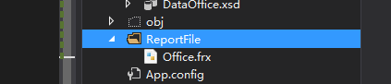

然后点击属性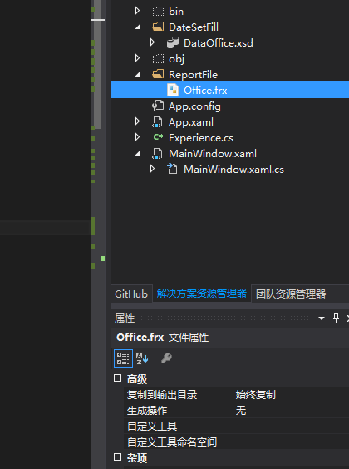

会有文件属性 有一个始终复制的选项 ，这个目的是让文件输出到Debug里面去

然后在代码里面进行处理的时候直接

string filename = AppDomain.CurrentDomain.BaseDirectory+ "ReportFile\\Office.frx";//去跟目录找到对应的报表文件

这样就可以找到对应的文件了，这个文件在更新或者有变化的时候会自动更新到根目录下面如果没有自动更新则手动更换过去（失灵时不灵）

这里的数据源集合建议使用DataSet数据集合做字段缓存 好处是可以自我编辑需要的字段，在FastReport工具里面可以选择数据源的时候用XML就可以支撑数据 源的绑定，如果是单表数据则可以直接绑定数据库，多表会比较恶心。

FastReport如何快速绑定参数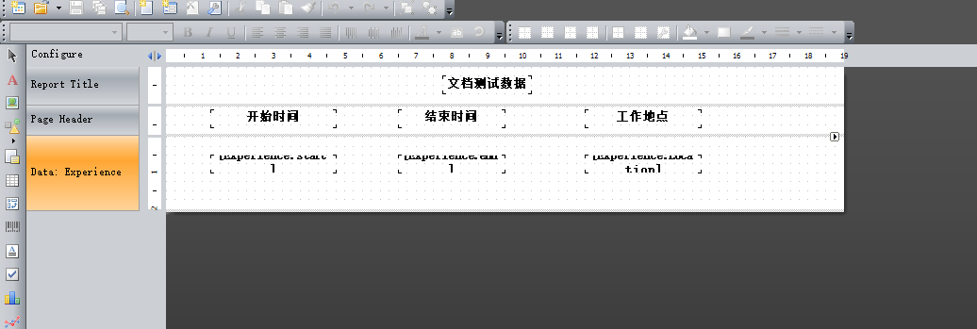

首先设置好参数

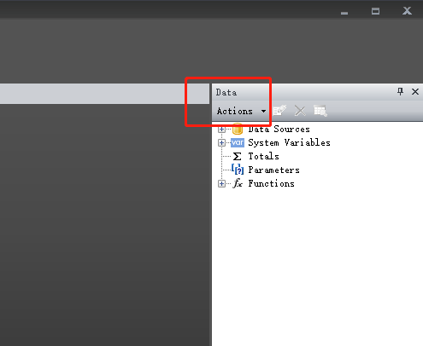

选择绑定新的数据源

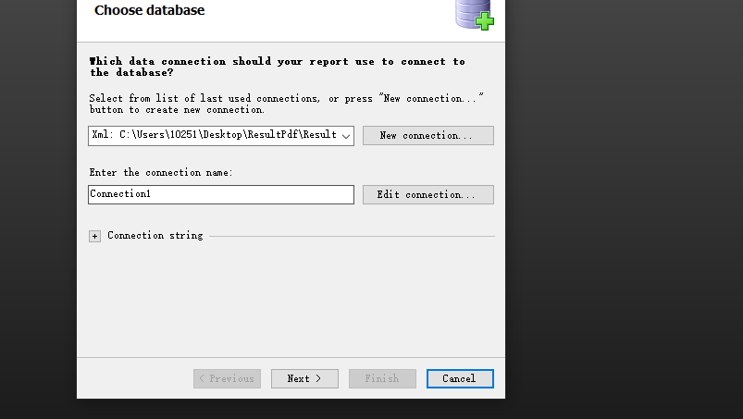

点New

选择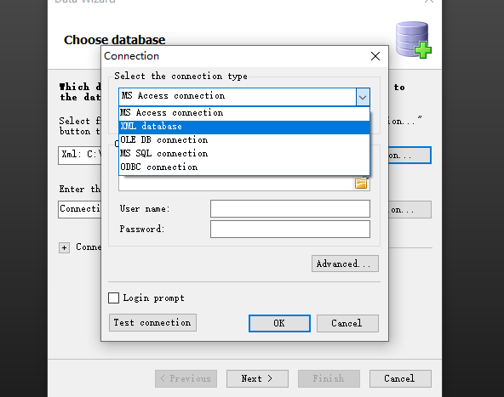

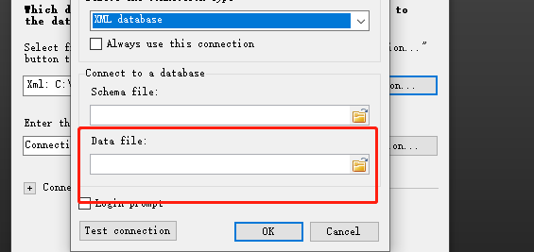

将在VS设置好的DatSet路径找到放到这里来

切记 这里存放路径比如

C:\Users\10251\Desktop\ResultPdf\ResultPdf\DateSetFill\DataOffice.xsd

我的路径是这个 也就是你新建数据集合的文件地址 只需要后缀为.xsd的文件

然后点击Test连接就好了

记住会让你选择表 一定要勾住对应的表

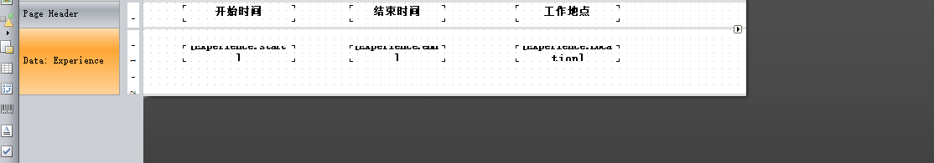然后再黄色区域右键绑定数据源

最后点击

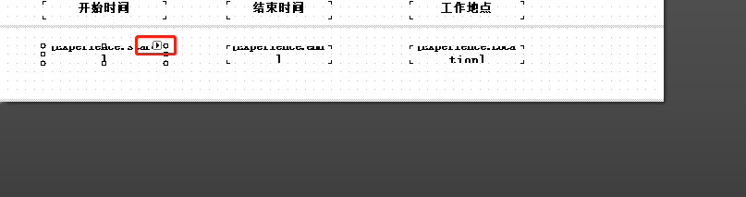

每一个框里面都要绑值

里面是对应的字段看需求来决定

处理好了把文件放在项目里面 看第一页的说明

最后友情说明一下

如果需要调用FastReport界面 必须安装软件

而且对应的版本是对应相应的。Net环境 现在的版本只支撑4.0

最新的版本会有4.6.1的版本出现 但收费